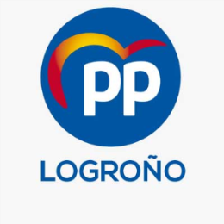

PREGUNTA SOBRE PUNTO DE ATENCIÓN PRESENCIAL PARA PERSONAS MAYORES EN EL AYUNTAMIENTO.
PLENO ORDINARIO DEL AYUNTAMIENTO DE LOGROÑO DE 3 DE DICIEMBRE DE 2020

El Grupo Municipal Popular, al amparo de lo dispuesto en el artículo 76 del Reglamento Orgánico del Pleno del Ayuntamiento de Logroño, formula al Pleno que se celebrará el próximo día 3 de Diciembre de 2020 la siguiente

PREGUNTA
Ante la dificultad o desconocimiento en muchos casos de las personas mayores de las nuevas tecnologías ¿tiene intención el Equipo de Gobierno de implantar y habilitar un Punto de Atención presencial en el Ayuntamiento que les ayude a realizar los trámites administrativos que deban hacerse telemáticamente?

Logroño, 24 de noviembre de 2020

Conrado Escobar Las Heras
Portavoz Grupo Municipal Popular
Ayuntamiento de Logroño

